Installation des MySQL Datenbankmanagementsystems

KMS+/02/LE_01-01

# 1. Ausgangssituation

Die Geschäftsführung hat den Auftrag erteilt, das Datenbankmanagementsystem MySQL lokal auf dem Firmen-PC zu installieren und die Funktionsfähigkeit zu überprüfen.

# 2. Installation von MySQL

Schritte der Installation:  
- Download des MySQL Installers von der offiziellen Webseite.  
- Auswahl der Installationsart: Full Setup.  
- Installation der Komponenten: MySQL Server, Workbench, Shell, Router, Documentation, Samples.  
- Konfiguration:  
 • Servertyp: Development Computer  
 • Port: 3306  
 • Authentication: Strong Password Encryption  
 • Root-Account mit Passwort erstellt  
 • Windows Service: MySQL80  
- Abschluss der Installation (Apply Configuration → ✅).

Screenshots der Installation:

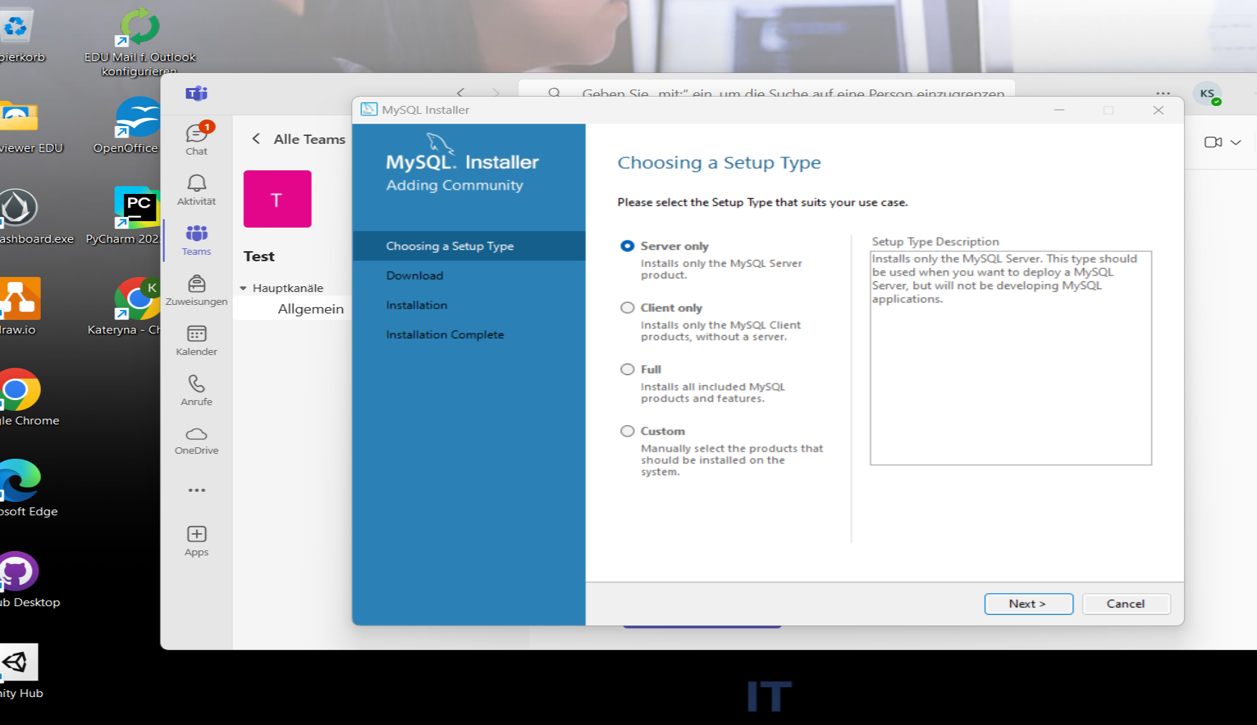

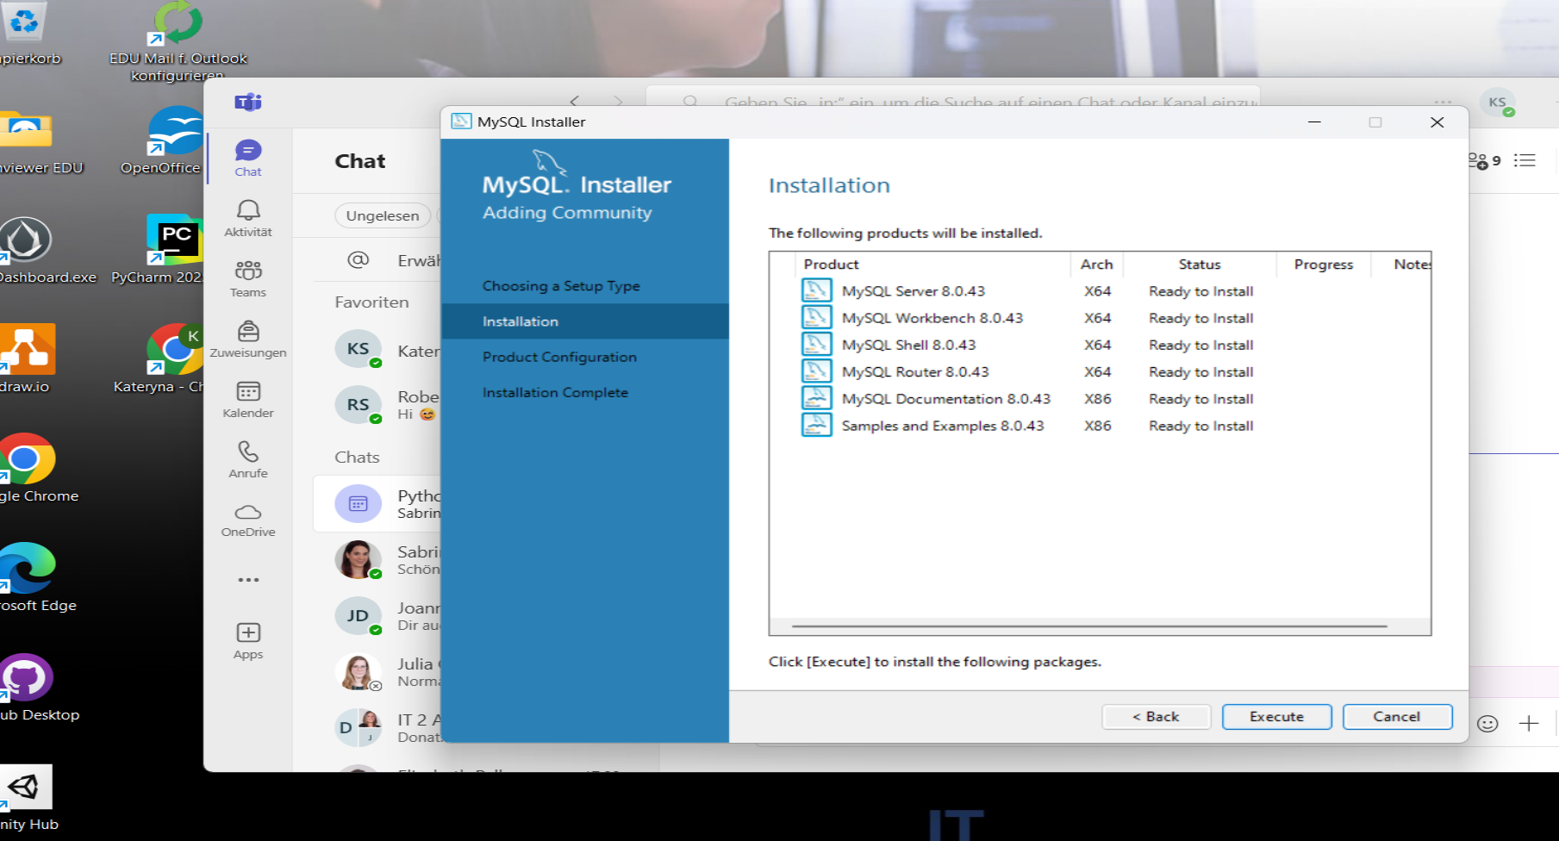

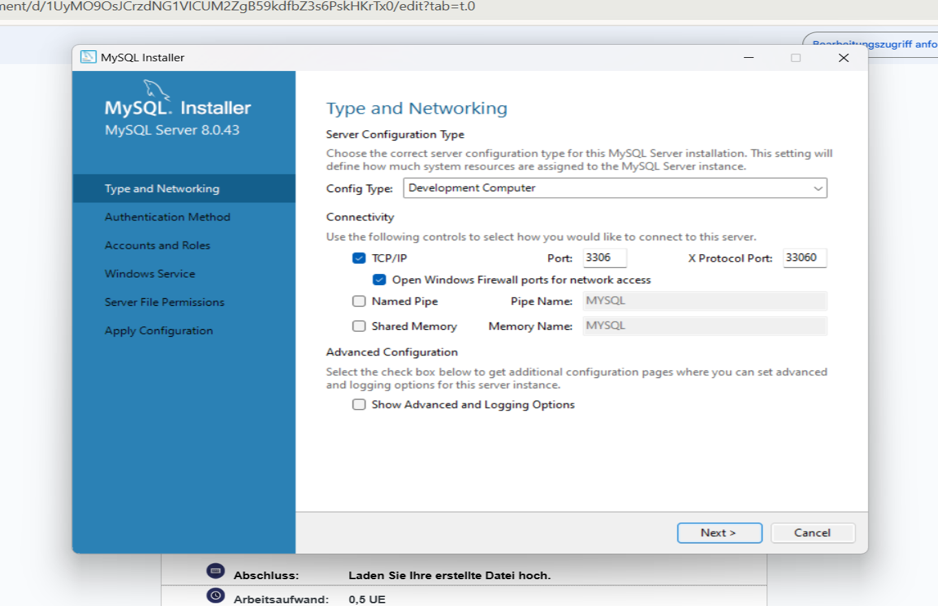

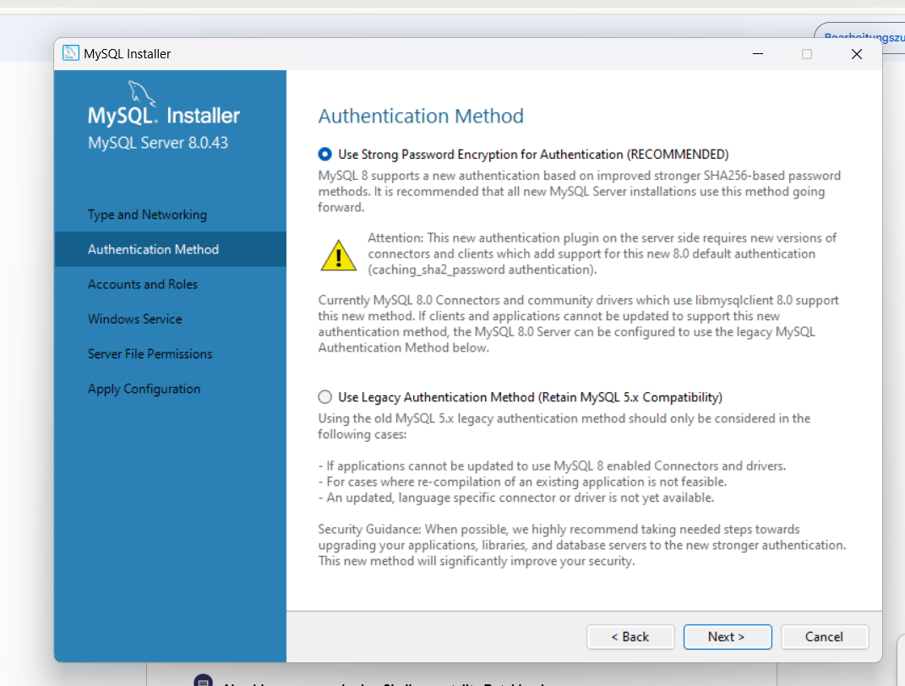

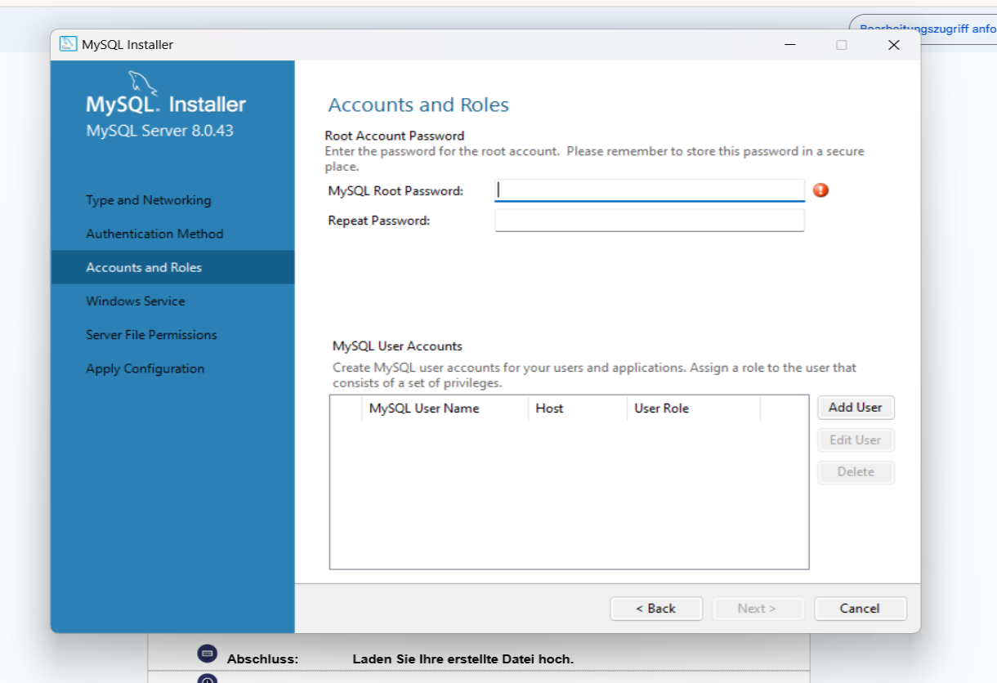

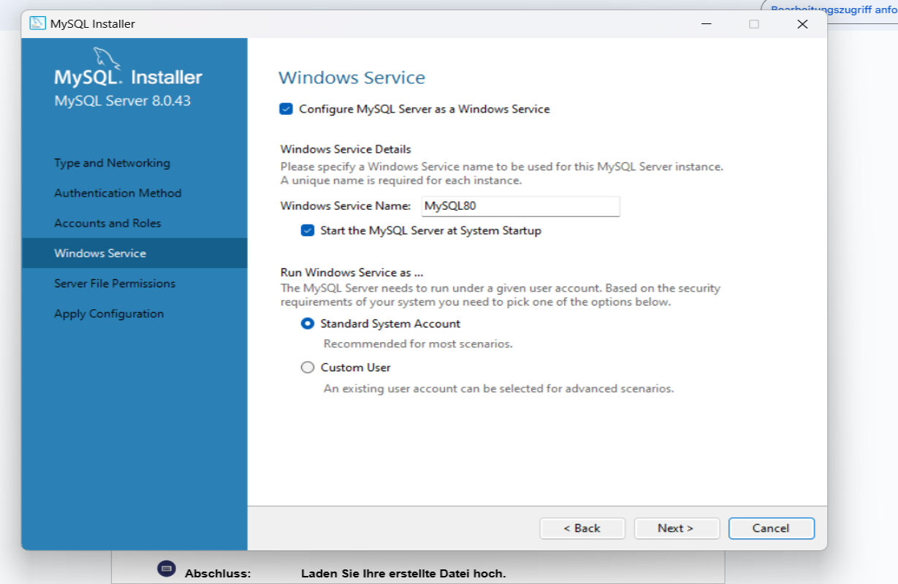

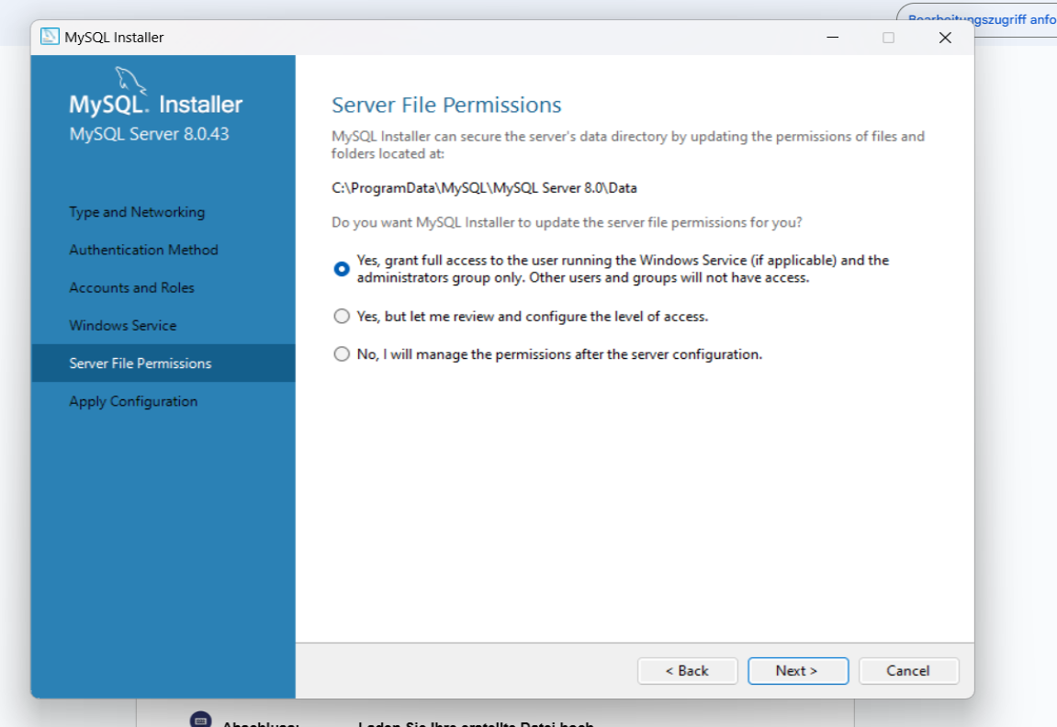

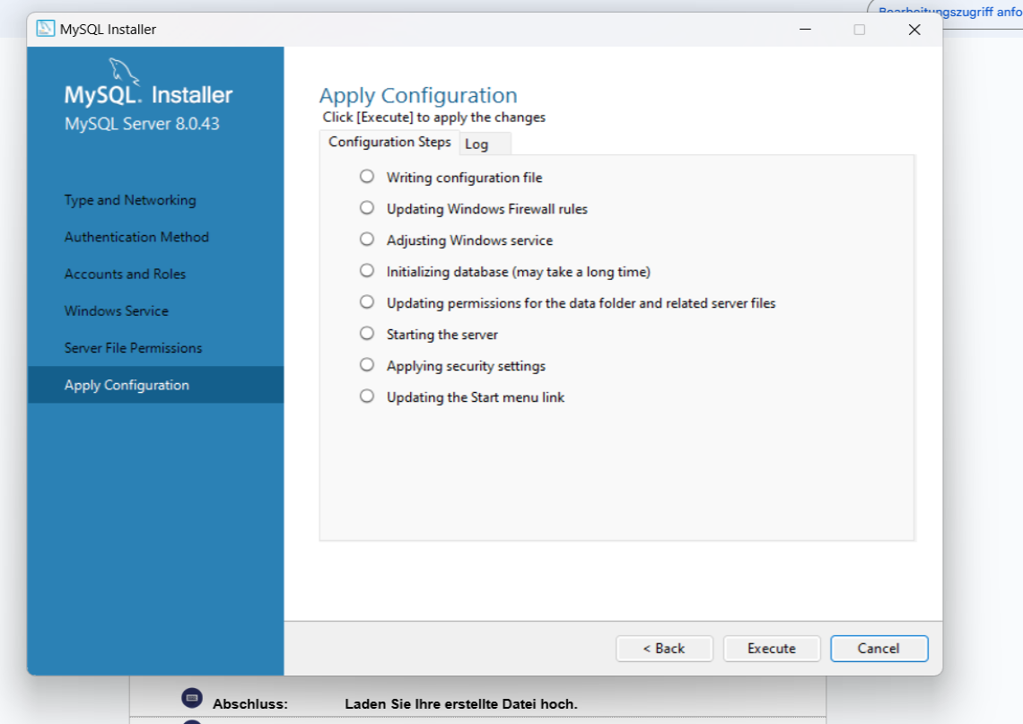

# 3. Überprüfung der Installation

Die Installation wurde erfolgreich getestet:  
- Verbindung als Benutzer root hergestellt.  
- Abfrage der Version mit folgendem SQL-Befehl:

SELECT VERSION();

Screenshots der Überprüfung:

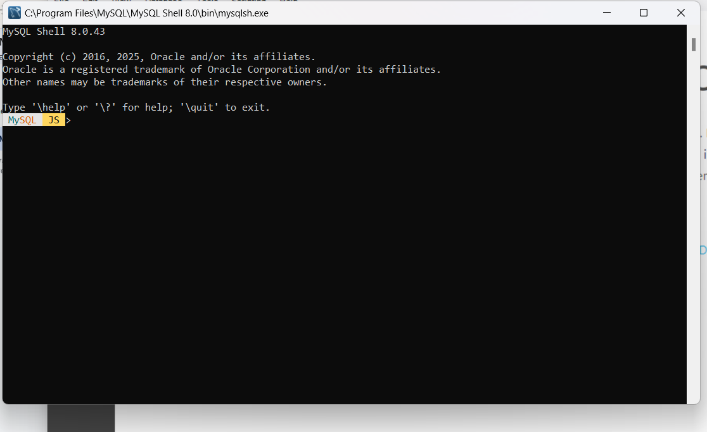

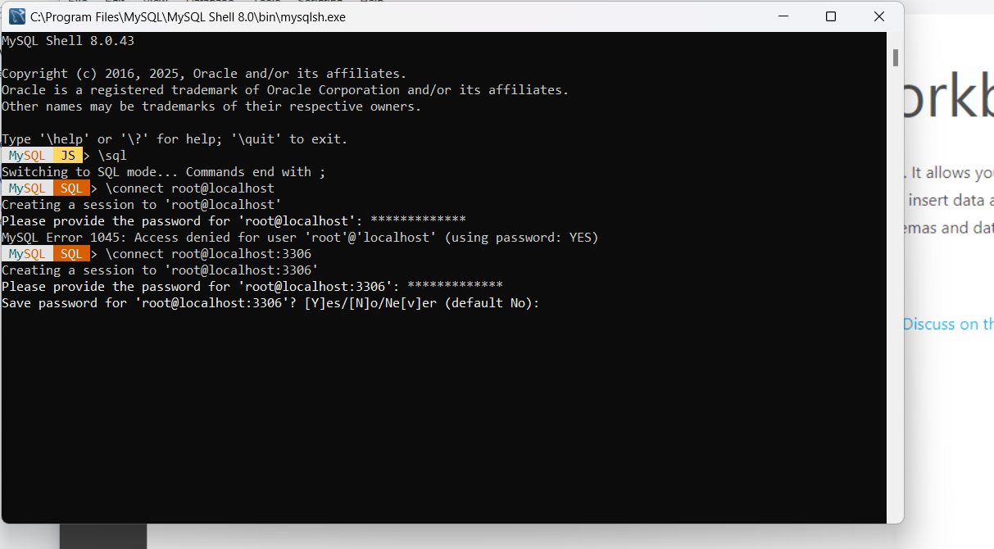

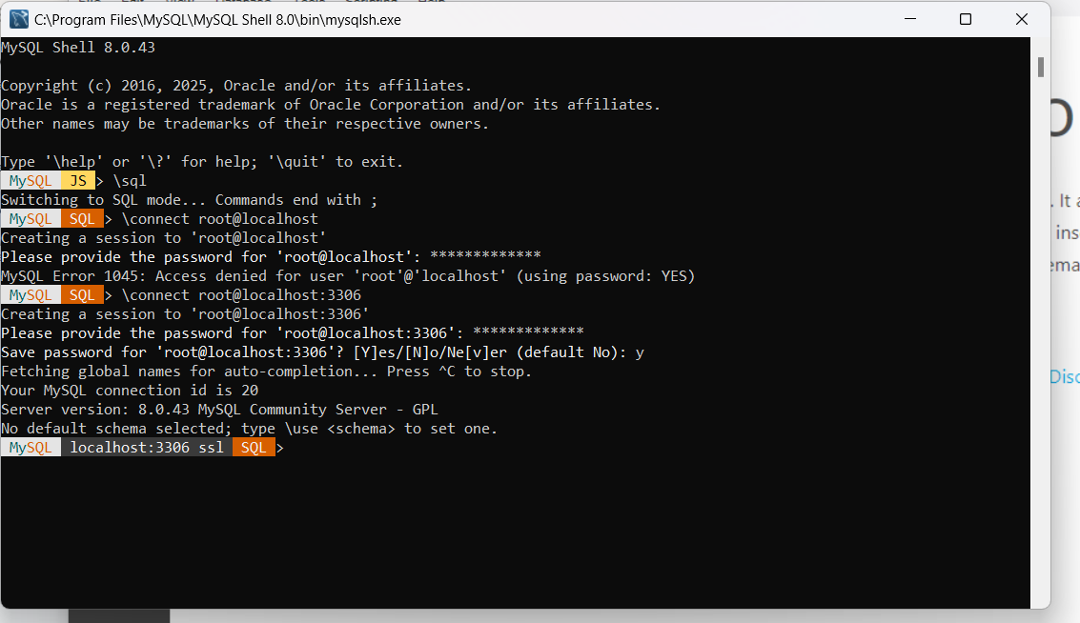

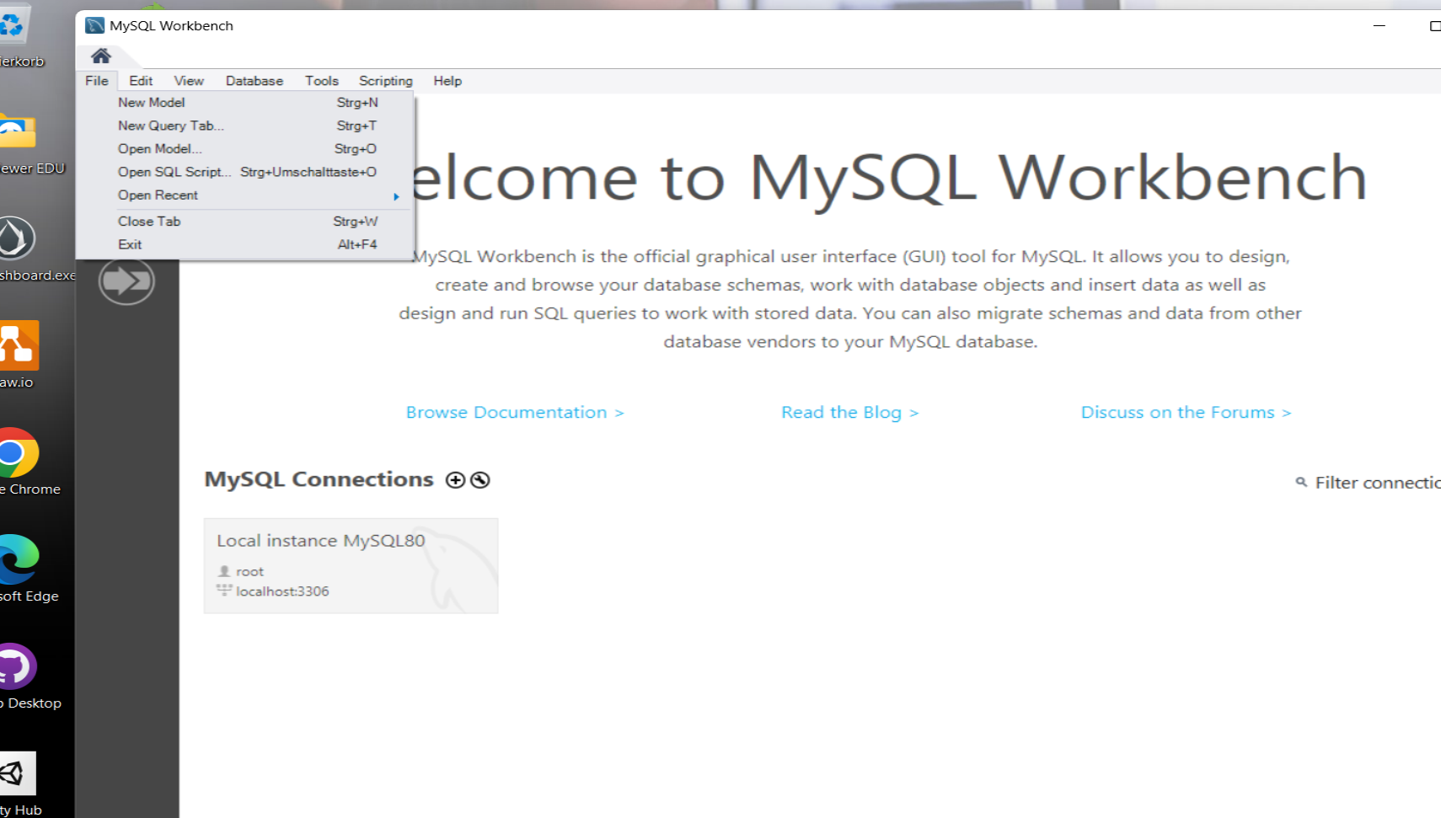

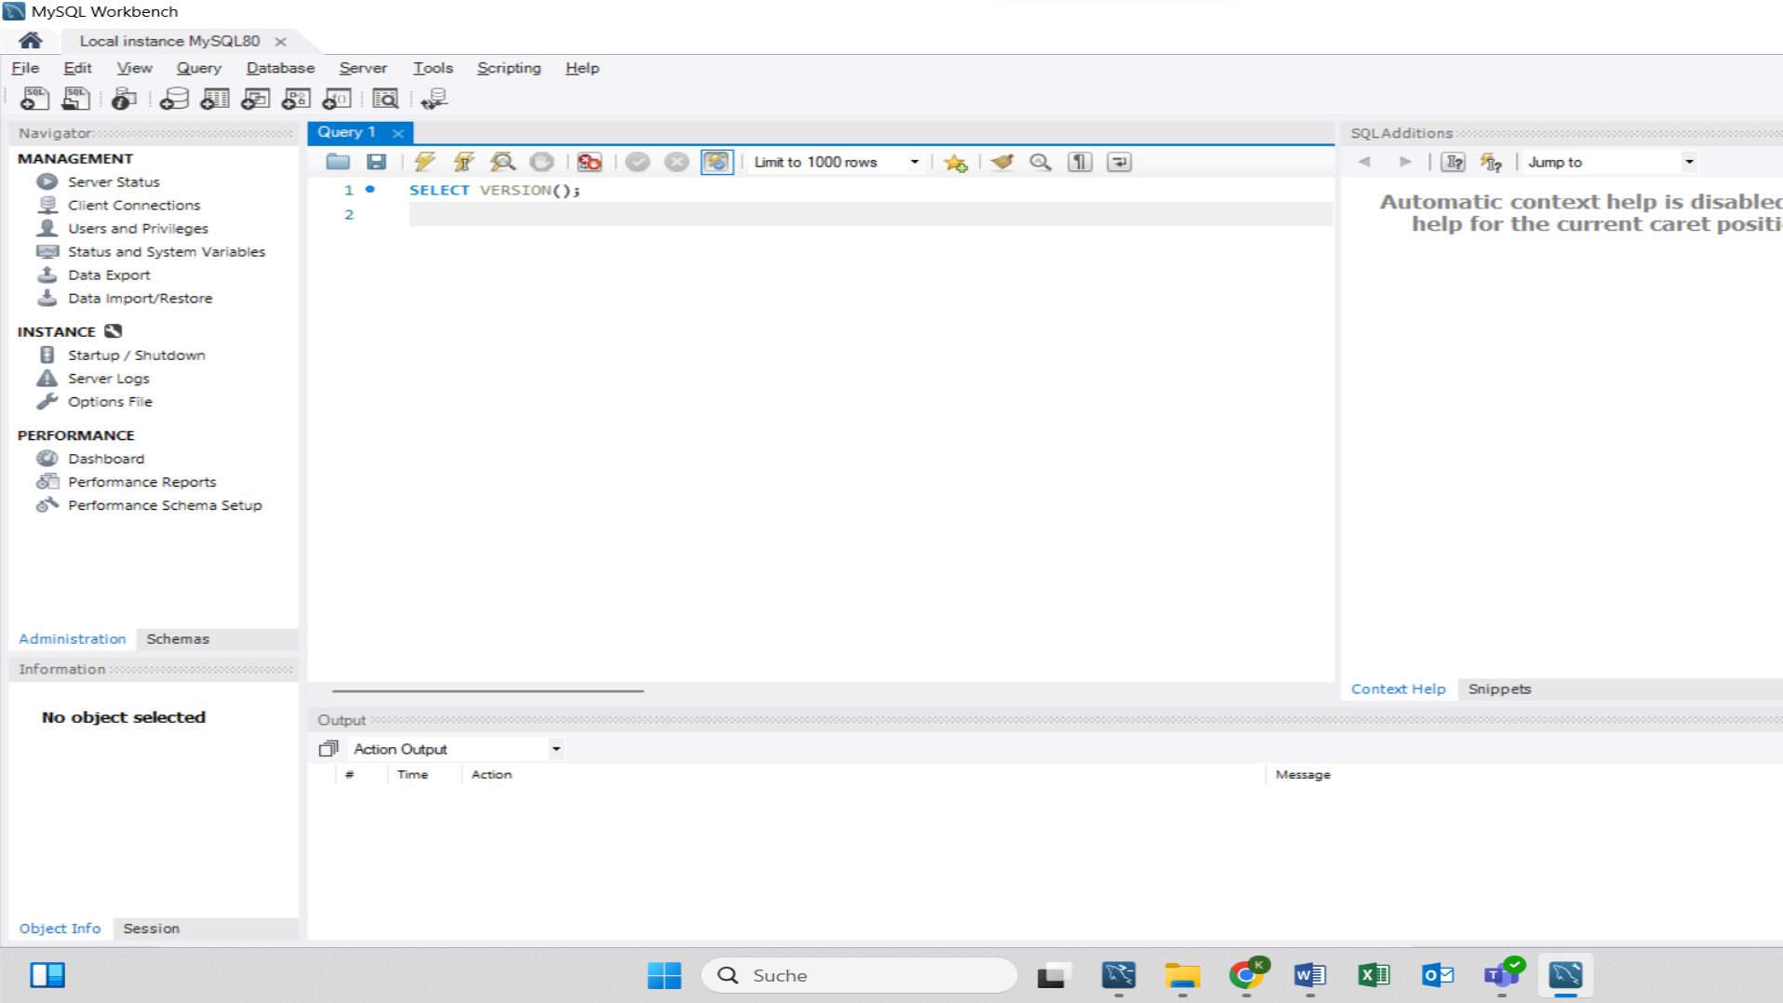

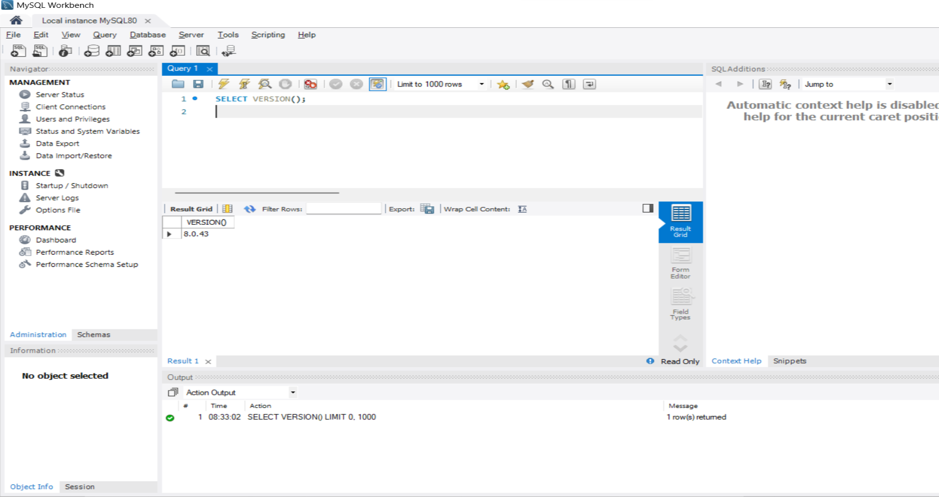

# 4. Ergebnis und Fazit

Die Installation des MySQL Datenbankmanagementsystems wurde erfolgreich durchgeführt. Die Funktionsprüfung mit SELECT VERSION(); bestätigt, dass MySQL ordnungsgemäß arbeitet.